

Символы используемые в данном руководстве по эксплуатации, на упаковке и на корпусе инструмента.

 | Двойная изоляция для дополнительной защиты.
 | Прочтите этот руководство по эксплуатации перед использованием инструмента.
 | Соответствие требованиям Европейского Союза
 | При работе с инструментом используйте защитные очки, защитные наушники и пылезащитную маску
 | Отходы электрических продуктов не следует утилизировать с бытовыми отходами. Пожалуйста, утилизируйте в специально отведенных местах.
 | Предупреждение о безопасности.  Используйте только аксессуары, рекомендуемые изготовителем.
 | Продукция прошла проверку на соответствие качества данной продукции требованиям и нормативным документам технического регламента Таможенного союза.

Общие меры безопасности при работе с электроинструментом

 Внимание! С целью предотвращения пожаров, поражений электрическим током и травм при работе с электроинструментами соблюдайте перечисленные ниже рекомендации по технике безопасности!

1) Безопасность на рабочем месте:
a) Содержите рабочее место в чистоте. Беспорядок или неосвещенные участки рабочего места могут привести к несчастным случаям.
b) Не работайте с этим электроинструментом во взрывоопасном помещении, в котором находятся горючие жидкости, воспламеняющиеся газы или пыль. Во время эксплуатации, а также при включении и выключении инструмент вырабатывает искры, что может привести к воспламенению пыли или паров.
c) Во время работы с электроинструментом не допускайте близко к Вашему рабочему месту детей и посторонних лиц. Отвлекшись, Вы можете потерять контроль над электроинструментом.

2) Электробезопасность:
a) Штепсельная вилка электроинструмента должна соответствовать штепсельной розетке. Никоим образом не изменяйте штепсельную вилку. Не применяйте переходных штекеров для электроинструментов с защитным заземлением. Неизмененные штепсельные вилки и подходящие штепсельные розетки снижают риск поражения электротоком.
b) Предпринимайте необходимые меры предосторожности от удара электрическим током. Избегайте контакта корпуса инструмента с заземленными поверхностями, такими как трубы, отопление, холодильники.
c) Защищайте электроинструмент от дождя и сырости. Проникновение воды в электроинструмент повышает риск поражения электротоком.
d) Не допускается использовать кабель не по назначению, например, для транспортировки или подвески электроинструмента, или для вытягивания вилки из штепсельной розетки. Защищайте шнур от воздействия высоких температур, масла, острых кромок или подвижных частей электроинструмента. Поврежденный или спутанный шнур повышает риск поражения электротоком.
e) При работе на свежем воздухе используйте соответствующий удлинитель. Используйте только такой удлинитель, который подходит для работы на улице.
f) Если невозможно избежать применения электроинструмента в сыром помещении, то устанавливайте выключатель защиты от токов повреждения. Применение выключателя защиты от токов повреждения снижает риск электрического поражения.

3) Личная безопасность
- Будьте внимательными, следите за тем, что Вы делаете, и руководствуйтесь здравым смыслом при эксплуатации электроинструмента.
Не пользуйтесь электроинструментом в состоянии усталости или, если Вы находитесь под влиянием наркотиков, спиртных напитков или лекарств. Кратковременная потеря концентрации внимания при эксплуатации электроинструмента может привести к серьезным травмам.
b) Пользуйтесь индивидуальными защитными средствами. Всегда надевайте средства для защиты глаз. Защитные средства – такие, как пылезащитные маски, перчатки, обуви на нескользящей подошве, каска или средства защиты ушей, используемые в соответствующих условиях – уменьшат опасность получения повреждений.
c) Не допускайте непреднамеренное включение электроинструмента. Обеспечьте, чтобы выключатель находился в положении «отключено» перед подсоединением к сети и (или) к аккумуляторной батарее и при подъеме и переноске электроинструмента. Если при переноске электроинструмента палец находится на выключателе или происходит под- ключение к сети (подсоединение к аккумуляторной батарее) электроинструмента, у которой выключатель находится в положении «включено», это может привести к несчастному случаю.
d) Убирайте регулировачный инструмент и гаечные ключи до включения электроинструмента. Инструмент или ключ, попавший во вращающиеся части электроинструмента, может привести к травмам.
e) Не переутомляйтесь. Сохраняйте правильную стойку и баланс тела во время работы. Это позволяет лучше контролировать электроинструмент в непредвиденных ситуациях.
f) Носите подходящую рабочую одежду. Не носите широкую одежду и украшения. Держите волосы, одежду и рукавицы вдали от движущихся частей. Свободная одежда, ювелирные украшения, распущенные волосы могут попасть в движущиеся части.
g) Если предусмотрены средства для подсоединения к оборудованию для отсоса и сбора пыли, то обеспечьте их надлежащее присоединение и эксплуатацию. Сбор пыли может уменьшить опасности, связанные с пылью.

4) Эксплуатация и уход за электроинструментом
a) Не перегружайте электроинструмент. Используйте электроинструмент соответствующего назначения для выполнения необходимой вам работы. Лучше и безопаснее выполнять электроинструментом ту работу, на которую он рассчитан.
b) Не используйте электроинструмент, если его выключатель неисправен (не включает или не выключает). Любой электроинструмент, который не может управляться с помощью выключателя, представляет опасность и подлежит ремонту.
c) Отсоедините вилку от источника питания и (или) аккумуляторную батарею от электроинструмента перед выполнением каких-либо регулировок, заменой принадлежностей или помещением его на хранение. Подобные меры безопасности уменьшают риск случайного включения электроинструмента.
d) Храните неработающий электроинструмент в месте, недоступном для детей, и не разрешайте лицам, не знакомым с электроинструментом или настоящей инструкцией, пользоваться электроинструментом. Электроинструмент представляют опасность в руках неквалифицированных пользователей.
e) Обеспечьте техническое обслуживание электроинструмента. Проверьте электроинструмент на предмет правильности соединения и закрепления движущихся частей, поломки деталей и иных несоответствий, которые могут повлиять на работу. В случае неисправности отремонтируйте электроинструмент перед использованием. Часто несчастные случаи происходят из-за плохого обслуживания электроинструмента.
f) Храните режущие инструменты в заточенном и чистом состоянии. Режущие инструменты с острыми кромками, обслуживаемые надлежащим образом, реже заклинивают и ими легче управлять.
g) Используйте электроинструмент, аксессуары, биты и т.д. в соответствии с настоящей инструкцией с учетом условий и характера выполняемой работы. Использование электроинструмента для выполнения операций, на которые он не рассчитан, может создать опасную ситуацию.

5) Обслуживание
- Обслуживание вашего электроинструмента должен проводить квалифицированный специалист с использованием оригинальных запасных частей. Это позволит сохранить безопасность вашего электроинструмента.

6) Срок службы
Срок службы электроинструмента 5 лет с момента даты продажи. Если дата продажи не указана, срок службы исчисляется с даты выпуска электроинструмента. Срок хранения -5 лет при условии хранения в упаковке в помещении при температуре воздуха от -10℃ до +50℃ и относительной влажности воздуха не более 80%.
Критериями предельного состояния электроинструмента являются состояния, при которых его дальнейшая эксплуатация недопустима или экономически нецелесообразна. Например, чрезмерный износ, коррозия, деформация, старение или разрушение узлов и деталей или их совокупность при невозможности их устарения в условиях авторизированных сервисных центров оригинальными делалями, или экономическая нецелесообразность проведения ремонта.
Действия персонала в случае инцидента, критического отказа или аварии:
При обнаружении нетсправностей в работе оборудования, необходимо прекратить его использование и обратиться к квалифицированному специалисту, использующему только оригинальные детали. Это позволит сохранить безопасность вашего электроинструмента.
Срок службы: 5 лет.

7) Утилизация
Не выбрасывайте электроинструмент в бытовые отходы! Отслуживший свой срок электроинстрмент дожен утилизироваться в соответствии с Вашими региональными нормативными актами по утилизации электроинструментов.
Инструмент соответствует следующим техническим регламентам:
    - ТР ТС 020/2011 «Электромагнитная совместимость технических средств»;
    - ТР ТС 004/2011 «О безопасности низковольтного оборудования»;
    - ТР ТС 010/2011 «О безопасности машин и оборудования».

8) Условия хранения и транспортировки:
Хранить продукцию необходимо в закрытых помещениях с естественной вентиляцией в упаковке при температуре воздуха от -10℃ до +50℃ и относительной влажности воздуха не более 80%, что соответствует условиями хранения 5 по ГОСТ 15150-89.
Транспортировать продукцию можно любым видом закрытого транспорта в упаковке производителя или без нее, с сохранением изделия от механических повреждений, атмосферных осадков, воздействия химически-активных веществ и обязательным соблюдением мер предосторожности при перевозке хрупких грузов, что соответствует условиями перевозки 8 по ГОСТ 15150-89.
Срок хранения: 5 лет.

Возможные неисправности и методы их устранения

НЕИСПРАВНОСТЬ | ВЕРОЯТНАЯ ПРИЧИНА | ДЕЙСТВИЯ
При включении машины электродвигатель не работает. | Неисправен выключатель;  Обрыв шнура питания или монтажных проводов, неисправность вилки шнура питания;  Отсутствие контакта щеток с коллектором;  Износ/повреждение щеток. | Отключить прибро от сети и к квалифицированному специалисту.
Образование кругового огня на коллекторе. | Износ щеток/Поломка щеткодержатель;  Неисправность в обмотке якоря. | Отключить прибор от сети и к квалифицированному специалисту. Самостоятельно прибор ремонтрировать категорически запрещяется.
При работе из вентиляционных отверсий появляется дым или запах горящей изоляции. | Неисправность в обмоток электродвигатель;  Неисправность электрической части инструмента.
Повышенный шум в редукторе. | Износ/поломка зубчатых колес или подшипников.
При включении машины шпиндель не вращается. | Поломка редуктора.

Критерии предельного состояния

КРИТЕРИИ ПРЕДЕЛЬНОГО СОСТОЯНИЯ: | ВЕРОЯТНАЯ ПРИЧИНА | ДЕЙСТВИЯ
Трещины на поверхностях несущих и корпусных деталей; | Усталостная деформация металла | При выявлении неисправности необходимо отключить прибор от сети и обратиться к квалифицированному специалисту
Повреждение питающего провода или штепсельной вилки; | Перегрузка или обрыв
Чрезмерный износ или повреждение двигателя и механизма редукторв или совокупность признаков. | Усталостная деформация металла

ПЕРЕЧЕНЬ КРИТИЧЕСКИХ ОТКАЗОВ: | ДЕЙСТВИЕ:
Искрение электромотора | Необходимо обратиться к квалифицированному специалисту
Появления постотоннего шума | Необходимо обратиться к квалифицированному специалисту
При выявлении перечисленных выше неисправностей, необходимо отключить прибор от сети и обратиться к квалифицированному специалисту.

Дополнительные меры безопасности при работе с торцевыми пилами

- Торцевые пилы предназначены для резки древесины или древесных изделий, их нельзя использовать с абразивными отрезными кругами для резки черных материалов, таких как прутки, стержни, шпильки и т. д. Абразивная пыль вызывает застревание движущихся частей, таких как нижний защитный кожух. Искры от абразивной резки сожгут нижнюю защитную панель, режущую пластину и другие пластмассовые детали.
- Используйте зажимы для поддержки заготовки, когда это возможно. Если вы поддерживаете заготовку вручную, вы всегда должны держать свою руку на расстоянии не менее 100 мм от любой стороны пильного диска. Не используйте эту пилу для того чтобы пиления мелких заготовок, которые слишком малы для того, чтобы их можно было надежно зажать или удерживать рукой. Если ваша рука находится слишком близко к пильному диску, существует повышенный риск получения травмы от контакта с лезвием.
- Заготовка должна быть неподвижной и закрепляться или удерживаться как на основе, так и на столе. Не толкайте заготовку на пильный диск и не производите пиление при "свободных руках". Незакрепленные или движущиеся заготовки могут быть отброшены на высокой скорости, что может привести к травмам.
- Протолкните пилу через заготовку. Не тяните пилу через заготовку. Чтобы сделать разрез, поднимите пильную головку и вытяните ее над заготовкой без включения, запустите двигатель, прижмите пильную головку вниз и протолкните пилу через заготовку.
Резка на тяговом ходе, вероятно, приведет к тому, что пильный диск поднимется над заготовкой и резко бросит узел с диском в сторону оператора.
- Никогда не пересекайте рукой намеченную линию резки ни перед пильным диском, ни за ним. Поддержка заготовки "крест-накрест", т.е. удержание заготовки справа от пильного полотна левой рукой или наоборот очень опасна.
- Не протягивайте руки к основе ближе, чем на 100мм от любой стороны пильного диска, чтобы удалить древесные отходы или по любой другой причине, пока диск вращается. Близость вращающегося пильного диска к вашей руке может быть неочевидной, и вы можете быть серьезно ранены.
- Осмотрите заготовку перед резкой. Если заготовка изогнута или искривлена, зажмите ее внешней изогнутой стороной к забору. Всегда следите за тем, чтобы не было зазора между заготовкой, ограждением и столом по линии разреза. Изогнутые или искривленные заготовки могут скручиваться или смещаться и могут вызвать связывание на вращающемся пильном полотне во время резки. В заготовке не должно быть гвоздей или посторонних предметов.
- Не используйте пилу до тех пор, пока стол не будет очищен от всех инструментов, обрезков древесины и т.д., за исключением заготовки. Мелкие обломки или куски дерева или другие предметы, которые соприкасаются с вращающимся лезвием, могут быть отброшены с высокой скоростью.
- Вырезать только одну заготовку за один раз. Штабелированные множественные заготовки не могут быть надлежащим образом зажаты или связаны и могут зацепиться за лезвие или смещаться во время резки.
- Перед использованием убедитесь, что торцевая пила установлена на ровной, твердой рабочей поверхности. Ровная и твердая рабочая поверхность уменьшает риск того, что торцевая пила станет нестабильной.
- Панируйте свою работу. Каждый раз, когда вы меняете настройку угла наклона убедитесь, что регулируемый забор установлен правильно для поддержки заготовки и не будет мешать системе защиты. Не нажимая выключатель в положение “ВКЛ.” и не имея заготовки на столе или опасности разрезания лезвия, переместите лезвие пилы через полный имитированный разрез, чтобы гарантировать, что не будет никаких помех или опасности разрезания ограждения.
- Обеспечьте адекватную поддержку, такую как удлинители столов, козлы для пиления и т. д. для заготовки, которая шире или длиннее столешницы. Заготовки длиннее или шире, чем пильный стол пилы, могут опрокинуться, если они не будут надежно поддерживаться. Если отрезанная деталь или заготовка кончается, она может поднять нижний предохранитель или быть брошена вращающимся лезвием.
- Не используйте другого человека в качестве замены для расширения таблицы или в качестве дополнительной поддержки. Неустойчивая опора для заготовки может привести к тому, что лезвие свяжет или заготовка сдвинется во время операции резания, втягивая вас и помощника в вращающееся лезвие.
- Отрезная деталь не должна быть зажата или прижата каким-либо образом к вращающемуся лезвию пилы. Если ограничивать, то есть использовать ограничители длины, отрезанная часть может застрять против лезвия и быть брошена яростно.
- Всегда используйте зажим или приспособление, предназначенное для правильной поддержки круглого материала, такого как стержни или трубки. Стержни имеют тенденцию перекатываться во время резки, в результате чего лезвие “кусается” и тянет работу рукой в лезвие.
- Пусть лезвие достигнет полной скорости перед контактом с заготовкой. Это уменьшит риск того, что заготовка будет отброшена.
- Если заготовка или режущий диск заклинивает, выключите пилу. Дождитесь остановки всех движущихся частей, отсоедините вилку от источника питания и/или извлеките аккумулятор. Затем поработайте, чтобы освободить застрявший материал. Продолжение пиления с заклинившей заготовкой может привести к потере контроля или повреждению торцевой.
- После завершения разреза отпустите переключатель, удерживайте головку пилы вниз и подождите, пока лезвие остановится, прежде чем снимать отрезную деталь.

Другие факторы рискa

Даже при использовании электроинструмента в соответствии с указаниями невозможно устранить все остаточные факторы риска. В связи с конструкцией и дизайном электроинструмента могут возникнуть следующие опасности:
- Нарушение здоровья в результате вибрации, если инструмент используется в течение длительного периода времени или не надлежащим образом и надлежащем состоянии.
- Травмы и повреждения имущества из-за сломанных аксессуаров (рабочего инструмента), вследствии их падения.
Внимание! Этот электроинструмент производит электромагнитное поле во время своей работы. Это поле может, при некоторых обстоятельствах, мешать активным или пассивным медицинским имплантатам. Чтобы снизить риск серьезных или смертельных травм, мы рекомендуем лицам с медицинскими имплантатами проконсультироваться со своим врачом и производителем медицинских имплантатов перед использованием этого электроинструмента.

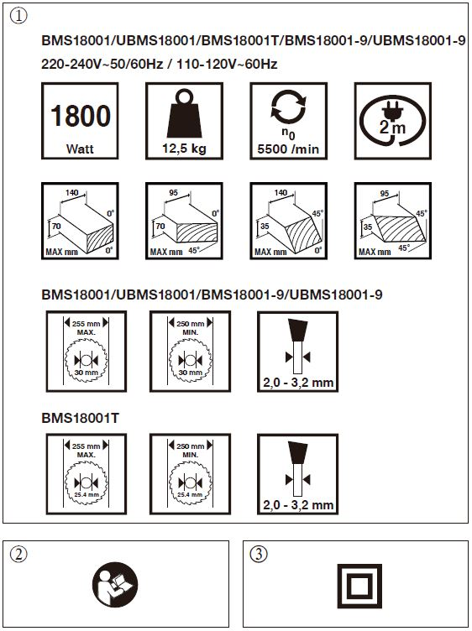

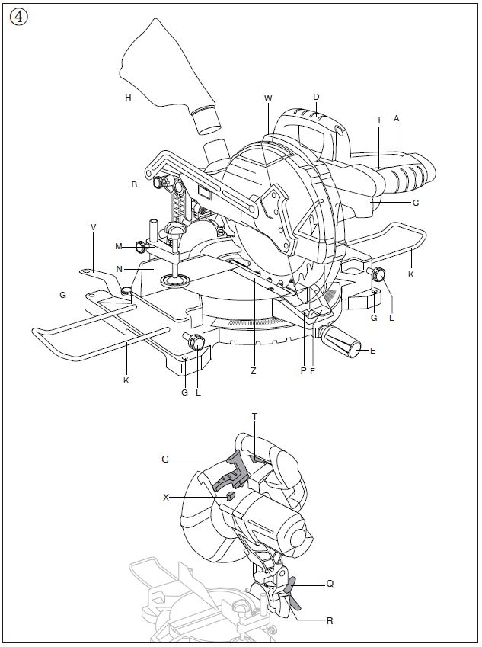

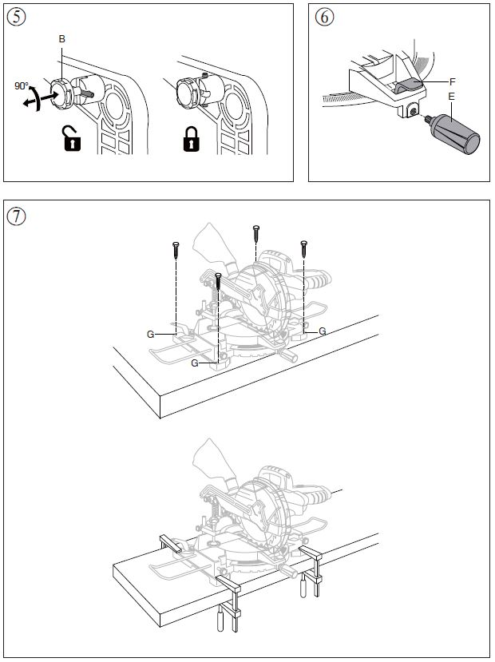

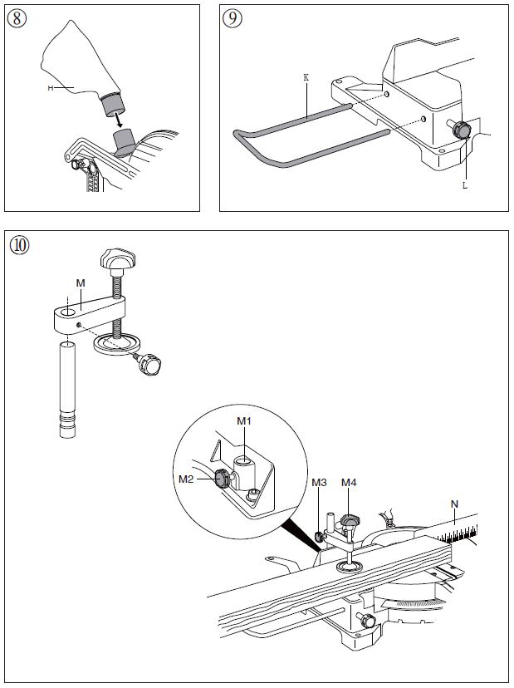

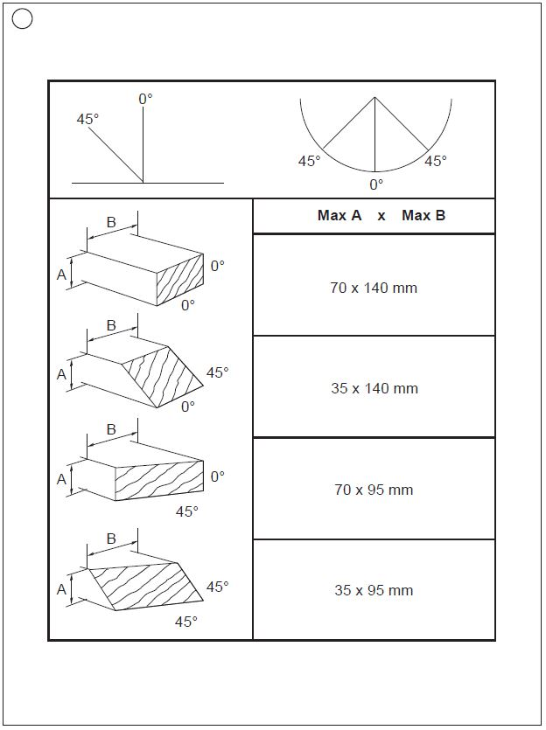

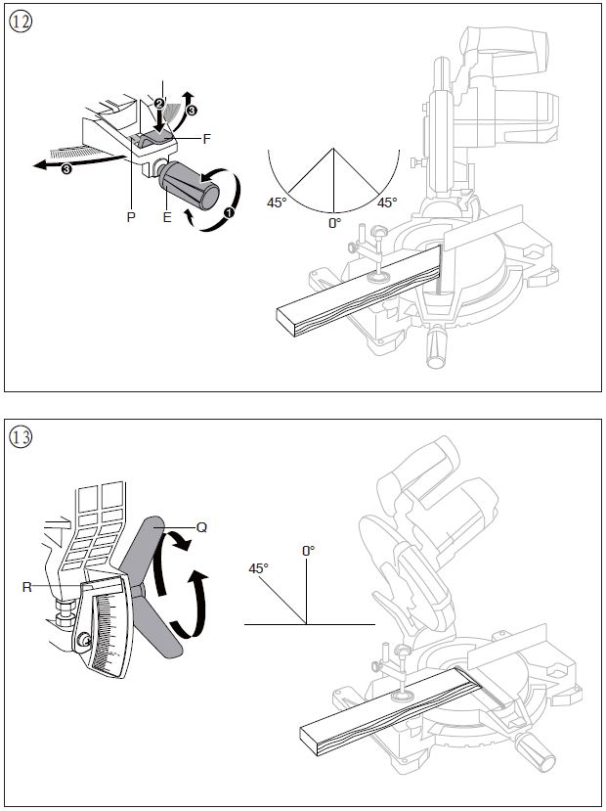

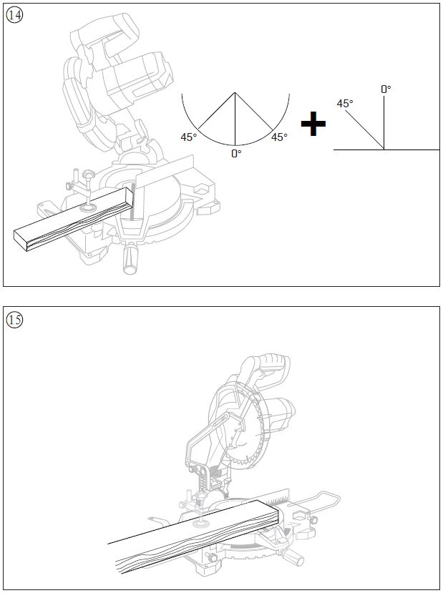

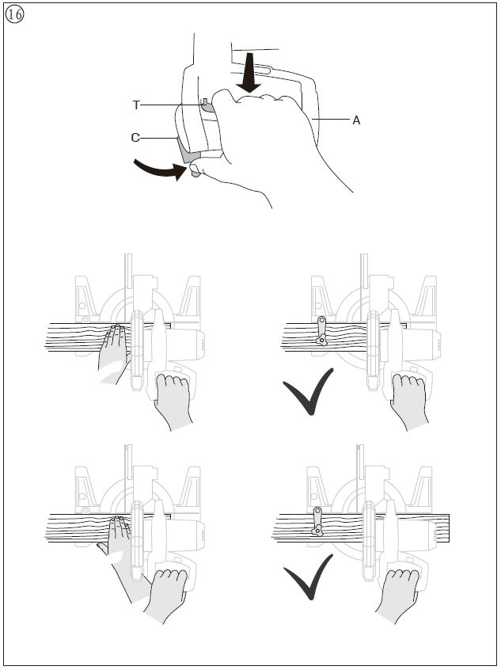

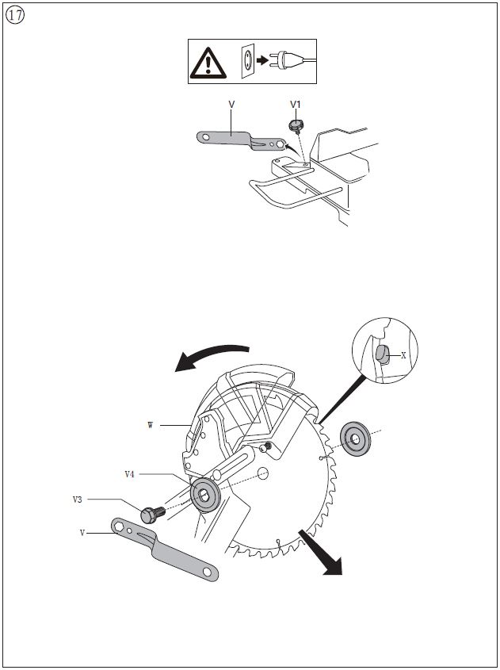

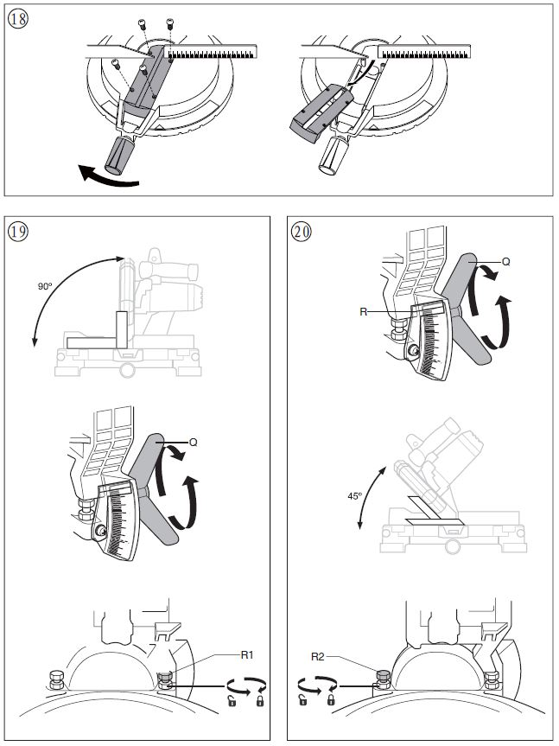

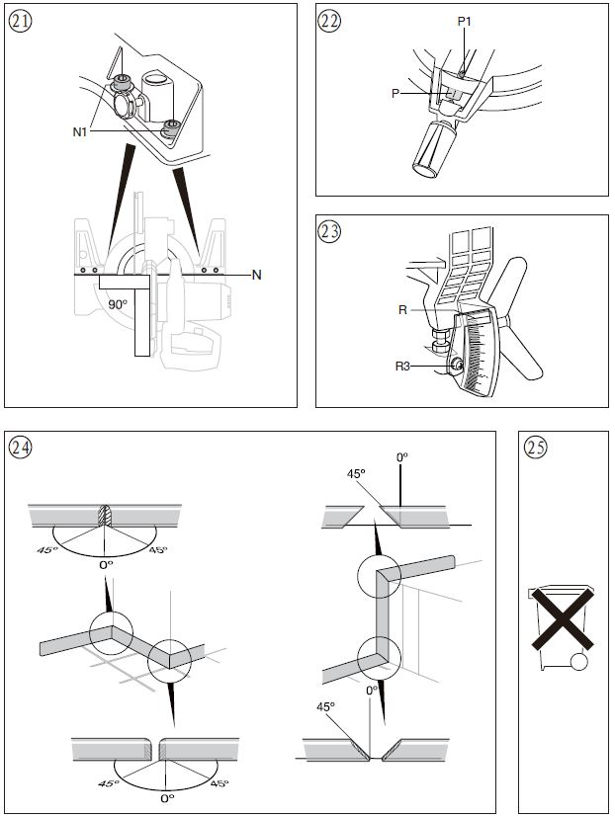

Описание  - Этот инструмент предназначен в качестве стационарного станка для продольной и поперечной резки древесины с прямыми разрезами, а также угловыми разрезами (возможны горизонтальные углы наклона от -45° до +45°, а также вертикальные углы наклона от 0° до 45°)  - Прочитайте и сохраните данное руководство по эксплуатации ②  Технические спецификации ①  Элементы инструмента ④  А - Ручка переключателя  B - Стопорный штифт для транспортировки  C - Рычаг безопасности  D - Транспортные ручки  E – Фиксирующая рукаятка (угол)  F – Фиксирующий зажим (угол)  G – Монтажные отверстия  H – Пылесборник  K – Удлинители  L – Ручки для установки удлинителей  М – Зажим для крепления заготовки  N – Забор  P – Индикатор угла маятниковый  Q – Ручка блокировки (угол наклона)  R – Индикатор угла наклона  Т – Вкл/Выкл  V – Ключ  W – Защитный кожух  X – Кнопка блокировки шпинделя  Z – Вставка стола  Безопасность    Основные требования безопасности  Внимание: Прочитайте все предупреждения и инструкции по технике безопасности.  Несоблюдение предупреждений и инструкций может привести к поражению электрическим током, возгоранию и/или серьезным травмам.  Сохраните все предупреждения и инструкции для дальнейшего использования.  Термин "электроинструмент" в предупреждениях относится к вашему сетевому (проводному) электроинструменту или аккумуляторному (беспроводному) электроинструменту.  Особые указания по технике безопасности при работе с торцевыми пилами  Главное  - Используйте инструмент только для резки древесины  - Всегда пилите одну заготовку (заготовки, расположенные одна на другой или рядом друг с другом, не могут быть должным образом зажаты, что может привести к связыванию пильного полотна или скольжению заготовки во время пиления)  - Пусковые токи вызывают кратковременные перепады напряжения; при неблагоприятных условиях электроснабжения может быть затронуто другое оборудование (если сопротивление системы электроснабжения ниже 0,295 + j0,184Ом, помехи маловероятны); если вам требуется дополнительная информация, вы можете обратиться в местное управление электроснабжения.  - Всегда отсоединяйте вилку от источника питания перед выполнением каких-либо регулировок или заменой каких-либо аксессуаров | - Этот инструмент не должен использоваться людьми в возрасте до 16 лет  - Этот инструмент не подходит для мокрой резки  Использование вне помещений  - При использовании на открытом воздухе подключите инструмент через автоматический выключатель тока повреждения (FI) с пусковым током не более 30 мА и используйте только удлинитель, предназначенный для использования на открытом воздухе и оснащенный брызгозащищенной муфтой-гнездом  Перед использованием  - Всегда проверяйте, что напряжение питания совпадает с напряжением, указанным на заводской табличке инструмента (инструменты с номинальным напряжением 230В или 240В также могут быть подключены к источнику питания 220В)  - Используйте полностью размотанные и безопасные удлинители мощностью 16 Ампер.  - Всегда устанавливайте инструмент на ровную и устойчивую рабочую поверхность (например, верстак)  - Носите защитные очки, средства защиты слуха и защитные перчатки.  - Пыль от таких материалов, как краска, содержащая свинец, некоторые породы древесины, минералы и металлы, может быть вредной (контакт с пылью или вдыхание пыли может вызвать аллергические реакции и/или респираторные заболевания у оператора или посторонних лиц); носить респиратор и работать с устройством для удаления пыли, когда оно подключено.  - Некоторые виды пыли классифицируются как канцерогенные (например, дубовая и буковая пыль), особенно в сочетании с добавками для кондиционирования древесины. Маска и работа с устройством для удаления пыли при подключении  - Следуйте государственным требованиям к материалам, с которыми вы хотите работать, связанным с пылью  - Не работайте с материалами, содержащими асбест (асбест считается канцерогенным веществом)  - Никогда не используйте инструмент без оригинальной системы защиты.  - Перед каждым использованием проверяйте правильность закрывания защитного кожуха  - Не используйте пилу, если защитный кожух не перемещается свободно и не закрывается мгновенно.  - Никогда не зажимайте и не привязывайте защитный кожух в открытом положении.  - Всегда плотно зажимайте заготовку (не работайте с деталями, которые слишком малы для зажима)  - Всегда поддерживайте свободные концы длинной заготовки  - Никогда не позволяйте другому человеку держать или поддерживать заготовку во время работы; используйте удлинитель стола пилы  - Никогда не используйте инструмент без табличной вставки; замените дефектную или изношенную табличную вставку  - Удалите все препятствия на верхней части, а также под траекторией резки, прежде чем начать резать  - Избегайте повреждений, которые могут быть вызваны винтами, гвоздями и другими элементами в вашей заготовке; удалите их перед началом работы.  Аксессуары  - Никогда не используйте шлифовальные/режущие диски с этим инструментом.

- Дилер может гарантировать безупречное функционирование инструмента только тогда, когда используются правильные аксессуары, которые могут быть получено от вашего дилера  - При монтаже/использовании нестандартных аксессуаров соблюдайте инструкции соответствующего производителя.  - Используйте только аксессуары с допустимой скоростью, соответствующей по крайней мере самой высокой скорости холостого хода инструмента.  - Никогда не используйте пилы из быстрорежущей стали (HSS)  - Не используйте лезвие пилы, которое треснуло, деформировалось или потускнело.  - Используйте только пильные полотна с диаметром отверстия, который соответствует шпинделю инструмента без люфта; никогда не используйте редукторы или адаптеры для установки пильных полотен с большими отверстиями.  - Защитите аксессуары от ударов, ударов и смазки.  Во время использоввания  - Не форсируйте инструмент; применяйте легкое и непрерывное давление.  - Держите пальцы, кисти и предплечья подальше от вращающегося пильного диска.  - Нажимайте кнопку блокировки шпинделя только тогда, когда инструмент находится в состоянии покоя.  - При нарезании пазов убедитесь, что пильное полотно не застряло в заготовке.  - Если лезвие пилы блокируется, немедленно выключите инструмент и отсоедините вилку; только после этого удалите заклинившую заготовку.  - В случае заклинивания или электрической или механической неисправности немедленно выключите инструмент и отсоедините вилку.  - Если во время работы шнур поврежден или перерезан, не прикасайтесь к нему, а немедленно отсоедините вилку  - Никогда не используйте инструмент, если шнур поврежден; замените его квалифицированным специалистом.  После использования  - Транспортное / рабочее положение (5)  Для освобождения инструмента (рабочее положение)  - отожмите ручку А (4) вниз с одной стороны для того чтобы предотвратить рукоятку инструмента от отбрасывать вверх непредвиденно  - вытяните стопорный штифт B (4) другой рукой, поверните его на 1/4 оборота в любом направлении и отпустите в этом положении.  - медленно направляйте рычаг инструмента вверх.  Для закрепления инструмента (транспортное положение)  - нажать предохранительный рычаг С (4) при опускании рычага инструмента с рукояткой А до упора.  - отпустите предохранительный рычаг C и нажмите рукоятку A вниз одной рукой, чтобы предотвратить неожиданное качание рычага инструмента вверх.  - вытяните стопорный штифт B (4) другой рукой, поверните его на 1/4 оборота в любом направлении и отпустите в этом положении.  - используйте транспортировочную ручку D для переноски инструмента.  - Монтаж запорной ручки на угол (6)  - вкрутите фиксирующую ручку Е в отверстие под фиксирующим зажимом F  Не затягивайте ручку слишком сильно | - Монтажный инструмент на рабочей поверхности (7)  Для безопасного обращения всегда устанавливайте инструмент на ровную и устойчивую рабочую поверхность (например, верстак)  - используйте 4 монтажных отверстия G для крепления инструмента с помощью подходящих винтов к рабочей поверхности.  - вы также можете закрепить инструмент на рабочей поверхности с помощью имеющихся в продаже винтовых зажимов.  - Извлечение пыли/стружки (8)  - установите мешок для пыли H, как показано на рисунке  - регулярно опорожняйте пылесборник для оптимальной работы пылеулавливателя.  Никогда не позволяйте шлангу пылесоса мешать нижнему ограждению или операции резки.  - Видел Продолжение табл. (9)  - используйте ручки L для крепления удлинителей K (с обеих сторон инструмента)  - Зажим заготовки(10)  Для оптимальной безопасности работы всегда плотно зажимайте заготовку с помощью прилагаемого регулируемого зажима  - собрать зажим М, как показано на рисунке  - закрепить собранный зажим в опорном отверстии M1 с помощью ручки M2 (с обеих сторон инструмента)  - плотно прижмите заготовку к ограждению N  - приспособьте зажим к заготовке с помощью ручки M3  - прочно зажмите заготовку, повернув вниз ручку M4  - не работайте с заготовками, которые слишком малы для зажима.  Для получения максимальных размеров заготовки используйте стол (11) в качестве эталона  - Установка в угол (12)  - ослабить фиксирующую ручку E  - нажмите вниз зажим F, поверните пильный стол влево или вправо и установите нужный угол пилы (от 0° до 45°) с помощью индикатора P  - отпустите зажим F и затяните фиксирующую ручку E  - для быстрой и точной установки часто используемых углов пилы (0°, 15°, 22.5°, 31.6°, 45°) используйте соответствующие углубления под пильным столом (убедитесь, что зажим F входит в нужное углубление)  - Установка углов наклона (13)  - ослабьте трехногую ручку Q  - поворачивайте рычаг инструмента влево до тех пор, пока индикатор угла наклона R не укажет нужный угол наклона.  - удерживая рычаг инструмента в этом положении, затяните ручку Q  - Составных разреза (14)  - сложные разрезы требуют как установки угла пилы, так и установки угла скоса.  Всегда проверяйте сначала на куске материала  - Управление инструментом(16)  - установить инструмент в рабочее положение  убедитесь, что заготовка плотно прижата к пильному столу и ограждению N (4)  убедитесь, что пильное полотно не соприкасается с ограждением N (4), зажимом M (4) или возможными мешающими вспомогательными упорами.  ширина резания определяется шириной зубьев лезвия, а не шириной корпуса лезвия.

- подключите штекер к источнику питания  - переключитесь на инструмент, потянув переключатель Т в ручку А  Переключатель T не может быть заблокирован, поэтому держите его нажатым во время работы.  - одновременно нажать предохранительный рычаг С для направления рычага инструмента вниз.  Не скрещивайте руки при работе с рычагом инструмента  - пропилить заготовку с равномерным продвижением  Держите пальцы, кисти и предплечья подальше от вращающегося пильного диска.  Инструмент должен работать на полной скорости до того, как лезвие войдет в заготовку  - выключите инструмент, отпустив переключатель T  - Смена пильного диска  Отсоедините электро вилку  - взять лезвие в ключ от хранилища, ослабив винт V1  - ослабьте винт крышки V2 с помощью крестообразной отвертки (не откручивайте винт полностью)  - нажмите предохранительный рычаг C и поверните защитный кожух W полностью назад .  - нажмите кнопку блокировки шпинделя X и удерживайте ее, пока вы снимаете болт лезвия V3, поворачивая ключ лезвия V  По часовой стрелке (=в том же направлении, что и стрелка, напечатанная на пильном полотне)  - отпустите кнопку блокировки шпинделя X  - снимите фланец V4 и диск  Сменный диск с зубьями пилы и стрелкой, напечатанной на полотне пилы, направленной в том же направлении, что и стрелка на защитном ограждении W  - монтажный фланец V4  - плотно затяните болт диска V3, поворачивая ключ диска V против часовой стрелки при нажатии кнопки блокировки шпинделя X  - затянуть винт крышки V2  - Замена табличной вставки (18)  Замените неисправную или изношенную табличную вставку следующим образом:  Отсоедините вилку  - поверните пильный стол полностью влево  - снимите все 4 винта, как показано на рисунке  - удалите старую вставку стола, сначала приподняв ее спереди, а затем полностью вытащив  - место новой вставки таблицы  Плотно затяните все 4 винта  - Проверка/регулировка центровки лопастей на 90°  Отсоедините вилку  - поверните пильный стол в положение 0° и зафиксируйте его на месте.  - опустите рычаг инструмента и зафиксируйте его на месте.  - проверьте угол 90° между лезвием и столом с квадратом  - при необходимости отрегулируйте выравнивание лопасти на 90° следующим образом:  1) ослабьте трехногую ручку Q  2) поверните рычаг инструмента на 45° и отрегулируйте винт R1 вверх или вниз  3) поверните рычаг инструмента назад на 0°, повторите проверку с помощью квадрата и повторите при необходимости. | - Проверка/регулировка выравнивания лопастей под углом 45° (20)  Отсоедините вилку  - поверните пильный стол в положение 0° и зафиксируйте на месте.  - опустите рычаг инструмента и зафиксируйте его на месте.  - ослабьте трехногую ручку Q  - поверните рычаг инструмента на 45°  - проверьте угол 45° между лезвием и столом с помощью квадрата пилы  - проверьте, что индикатор наклона R находится на отметке 45°  - при необходимости отрегулируйте угол наклона лопасти 45° следующим образом:  1) поверните рычаг инструмента назад на 0° и отрегулируйте винт R2 вверх или вниз  2) поверните рычаг инструмента назад на 45°, повторите проверку и повторите при необходимости.  - Проверка / регулировка выравнивания ограждения на 90° (21)  Отсоедините вилку  - поверните пильный стол в положение 0° и зафиксируйте на месте.  - опустите рычаг инструмента и зафиксируйте его на месте.  - проверьте угол 90° между лезвием и ограждением N с помощью квадрата (убедитесь, что квадрат контактирует с корпусом пилы, а не с ее зубьями)  - при необходимости отрегулируйте выравнивание ограждения на 90° следующим образом:  1) ослабьте 4 шестигранных винта N1  2) отрегулируйте загородку до тех пор пока лезвие и загородка не будут иметь полный контакт с квадратом  3) затянуть 4 шестигранных винта N1  - Регулировка индикатора горизонтальных углов (22)  Отсоедините вилку  - установить инструмент в рабочее положение  - ослабьте крестовый винт P1, удерживающий индикатор P на месте.  - указатель положения P для выравнивания с меткой пилы 0°  - затянуть крестовый винт Р1  - Регулировка указателя угла наклона (23)  Отсоедините вилку  - ослабьте винт R3 и выровняйте индикатор R по отметке 0°.  - затянуть винт R3  Рекомендации по применению  - Специальные заготовки  - убедитесь, что изогнутые или круглые заготовки надежно защищены от скольжения.  - на линии реза не должно быть зазора между заготовкой и ограждением или пильным столом.  - при необходимости изготовить специальное приспособление  - Для работы с напольными молдингами иллюстрация (24) может быть использована в качестве эталона  - Всегда устанавливайте загатовку хорошей стороной вниз, чтобы обеспечить минимальное расщепление.  - Используйте только острые диски правильного типа.  - качество реза улучшается по количеству зубьев  - Диски с твердосплавными наконечниками остаются острыми до 30 раз дольше, чем обычные диски.

Обслуживание/Сервис
- Всегда держите инструмент и шнур в чистоте (особенно вентиляционные отверстия в задней части корпуса двигателя)
Отсоедините вилку перед чисткой
- Очистите диск сразу после использования (особенно от смолы и клея)
Лезвие пилы становится очень горячим во время использования; не прикасайтесь к нему, пока оно не остыло
- Если инструмент выходит из строя, несмотря на все меры предосторожности, принятые в процессе производства и испытаний, ремонт должен быть выполнен в центре послепродажного обслуживания электроинструментов
- отправить инструмент неразобранным вместе с подтверждением покупки вашему дилеру или ближайшей станции технического обслуживания

Окружающая среда
- Не выбрасывайте электроинструменты, аксессуары и упаковку вместе с бытовыми отходами (только для стран ЕС)
- в соответствии с европейской директивой 2002/96/EC об отходах электрического и электронного оборудования и ее осуществлением в соответствии с национальным законодательством, электроинструменты, срок службы которых истек, должны быть собраны отдельно и возвращены на экологически совместимый объект переработки.
- символ (25) напомнит вам об этом, когда возникнет необходимость в утилизации

Устранение проблем

Инструмент не включается | Проверьте наличия питания в розетке.  Проверьте подключена ли вилка инструмента к сети питания
Диск вибрирует или болтается | Проверьте правильность установки диска Проверьте правильность установки фланца  Проверьте плотность затяга фланца

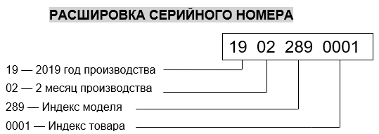

ГАРАНТИЙНЫЕ ОБЯЗАТЕЛЬСТВА
Модель:

Серийный номер: Дата продажи:

Гарантийный срок:

с условиями гарантийного обслуживания
ознакомлен, упаковка не нарушена, товар
видимых повреждений не имеет

М.П. торгующей организации

Подпись клиента:

Дата приема:
ФИО клиента:
Контактный телефон:
Замеченный дефект:
М.П

Подпись клиента:

Дата приема:
ФИО клиента:
Контактный телефон:
Замеченный дефект:
М.П

Подпись клиента:

Изготоивтель: INGCO TOOLS. CO., LIMITED
Дата приема:
ФИО клиента:
Контактный телефон:
Замеченный дефект:
М.П

Подпись клиента:
Дата приема:
ФИО клиента:
Контактный телефон:
Замеченный дефект:
М.П

Подпись клиента:
Адрес: № 45 Songbei Road, Suzhou Industrial Park, China.

- Настоящие гарантийные обязательства распространяются на Изделия, приобретенные через сеть официальных дилеров в России и странах СНГ
- Гарантийный срок составляет срок указанный в гарантийном талоне с даты реализации Изделия
- Бесплатное гарантийное обслуживание изделия в течение гарантийного срока обеспечивается при соблюдении следующих условий:
- Соблюдение потребителем правил эксплуатации изделия, описанных в документации, прилагаемой к Изделию;
- Соблюдение потребителем требований безопасности и условий эксплуатации Изделия техническим стандартам, указанных в документации;
- Использование продукции INGCO в той области, для которой она предназначена: с маркировкой INDUSTRIAL - в профессиональной, без маркировки INDUSTRIAL - в бытовой.
- Соответствие Изделия условиям гарантийного обслуживания, предусмотренным настоящими Гарантийными обязательствами и действующему законодательству страны приобретения Изделия
- Наличие правильно оформленного Гарантийного талона установленного образца, а также товарного (кассового) чека, счета фактуры, подтверждающих дату продажи.
- Настоящие гарантийные обязательства не распространяются на оснастку и комплектующие к Изделию
- Настоящие гарантийные обязательства не включают профилактические работы и чистку внутренних частей Изделия
- Настоящие гарантийные обязательства не распространяются на Изделие, поврежденное в результате: использования инструмента не по назначению, природных явлений; действия перегрузки, повлекшие за собой выход из строя ротора, статора и т.п.; деятельности животных; механических воздействий; попадания в Изделие посторонних предметов и жидкостей; неправильной установки, эксплуатации, хранения и транспортировки Изделия; несанкционированного доступа к узлам и деталям изделия лиц, не уполномоченных на проведение указанных действий
- Гарантийные обязательства не распространяются также на части подверженные естественному износу (угольные щетки, зубчатые ремни, резиновые уплотнения, сальники, клапаны и т.д.), на сменные принадлежности (патроны, цанги, шины, звездочки, фильтры и т.д.) и рабочую оснастку (пилки, сверла, фрезы, пильные диски, буры, пистолеты, шлифовальную и распылительную оснастку, шланги и т.д.)
- Гарантийные претензии на аккумуляторы рассматриваются только при предоставлении к осмотру зарядного устройства, инструмента или оборудования, с которым он был куплен. Если аккумулятор куплен отдельно, необходимо предоставить аккумулятор и зарядное устройство к нему. Обязательным условием гарантии на литий-ионные аккумуляторы является выполнение процедуры зарядки аккумулятора минимум 1 раз каждые 3 месяца в случае долгого неиспользования инструмента
- При утрате гарантийного талона дубликат не выдается



